Název školy: Základní škola Chomutov, Písečná 5144
Autor: Vendulka Kudlíková
Název materiálu: VY_52_INOVACE_24_Reflexy_vk2
Číslo projektu: CZ 1.07/1.4.00/21.3355
Vzdělávací oblast/obor/okruh: Člověk a příroda/ BIOLOGIE
Datum tvorby: 15. 8. 2013
Cílový ročník: osmý
Klíčové slovo: reflex, podmíněný, nepodmíněný, I. P. Pavlov
Anotace: Pracovní list je určen pro žáky 8. ročníku, slouží k upevňování probrané látky a opakování tématu reflexy. Materiál je doprovázen doplňováním dané látky v textu a obrazovým materiálem.

Doplň:
Reakce organismu na podráždění označujeme jako _______________. Mohou být ________________- člověk se s nimi narodí. Označují se také jako reflexy _______________.
Opakem jsou reflexy získané- ______________. Vytvářejí se v průběhu ___________. Tyto reflexy jako první popsal _________________.
Základem podmíněných a nepodmíněných reflexů jsou reflexní nervové _______________.
Označ dostředivou a odstředivou dráhu:
- _________________
- _________________
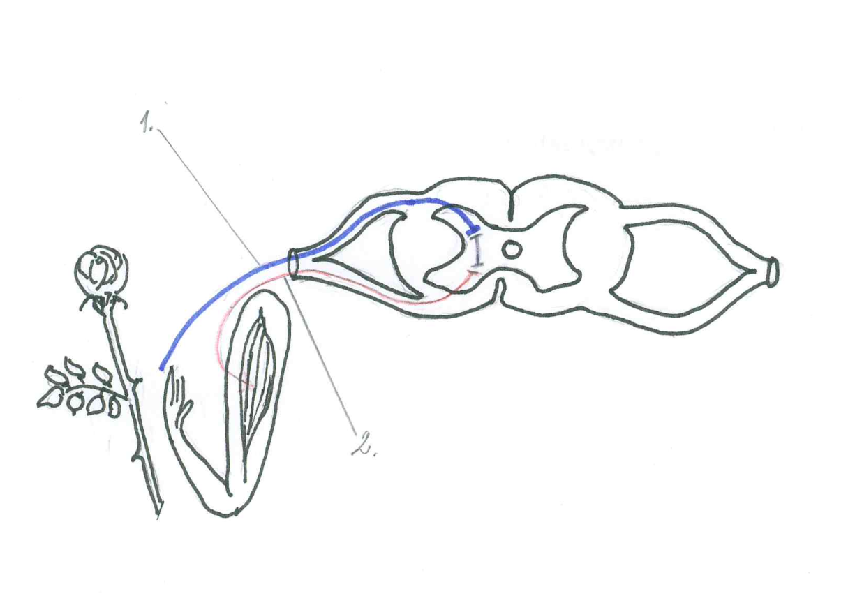
Doplň:
- Uveď příklad vrozených reflexů:
_______________________________________________________
- U kterých živočichů pozoroval Pavlov podmíněné reflexy?
_______________________________________________________
- Kdy dochází k vyhasínání podmíněných reflexů?
_______________________________________________________

Řešení:
Reakce organismu na podráždění označujeme jako reflex. Mohou být vrozené- člověk se s nimi narodí. Označují se také jako reflexy nepodmíněné.
Opakem jsou reflexy získané- podmíněné. Vytvářejí se v průběhu života. Tyto reflexy jako první popsal I. P. Pavlov.
Základem podmíněných a nepodmíněných reflexů jsou reflexní nervové oblouky.
Označ dostředivou a odstředivou dráhu:
- dostředivá
- odstředivá
Doplň:
- Uveď příklad vrozených reflexů: dýchací, polykací, mrkací…
- U kterých živočichů pozoroval Pavlov podmíněné reflexy? U psů.
- Kdy dochází k vyhasínání podmíněných reflexů? Pokud se nebude opakovat.

